Министерство науки и высшего образования Российской Федерации Федеральное государственное бюджетное образовательное учреждение высшего образования

ТОМСКИЙ ГОСУДАРСТВЕННЫЙ УНИВЕРСИТЕТ

СИСТЕМ УПРАВЛЕНИЯ И РАДИОЭЛЕКТРОНИКИ(ТУСУР)

Кафедра компьютерных систем в управлении и проектировании (КСУП)

Утверждаю:

Зав. кафедрой КСУП

__________Ю.А. Шурыгин

«____» __________2021г.

ТЕХНИЧЕСКОЕ ЗАДАНИЕ

по индивидуальному заданию дисциплине «Основы разработки САПР» выдано: студенту гр. 587-1 Буханченко Дарье Сергеевне

1. Тема проекта: Разработка плагина «Построение разделочной доски» для САПР «Компас-3D» v 19.
2. Срок сдачи проекта: 26.04.2021.
3. Требования к плагину:

Плагин должен обладать графическим интерфейсом для ввода следующих параметров:

* Габариты доски: длина L, ширина W, высота H.
* Зависимые размеры:W1, W2 – от размера W, L2, L3 – от размера L.
* Cкругления угла R1, R2, R3.
* Диаметр окружности D.

Модель разделочной доски с обозначенными параметрами приведена на рисунке 1.

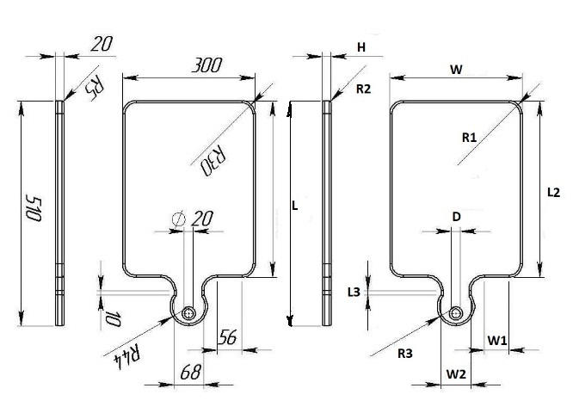

Рисунок 1 —модель разделочной доски с обозначенными параметрами

Должна обеспечиваться проверка корректности введённых данных. При вводе некорректных данных должно отображаться соответствующее сообщение.

1. Аппаратные требования:

Плагин должен работать на компьютерах следующей конфигурации:

* Операционная система Microsoft Windows 10 версия 1803, 32-битная и 64-битная версии;
* Процессор с тактовой частотой от 1.6 ГГц;
* От 2 гигабайт ОЗУ;
* Графическое устройство с поддержкой DirectX 9 или выше.

1. Инструменты разработки:

* Язык программирования: C#,
* используемая версия Microsoft.Net Framework: 4.7.0.
* Среда разработки: Visual Studio 2019 версия 16.2.5.
* Тестовый фреймворк: NUnit версия 3.12.0. GUI: WinForm.

1. Дата выдачи задания: 26.02.2021.

Задание принял к исполнению: Руководитель:

студент гр. 587-1 к.т.н., доцент каф. КСУП

Буханченко Д.С.. _______ Калентьев А. А. _____